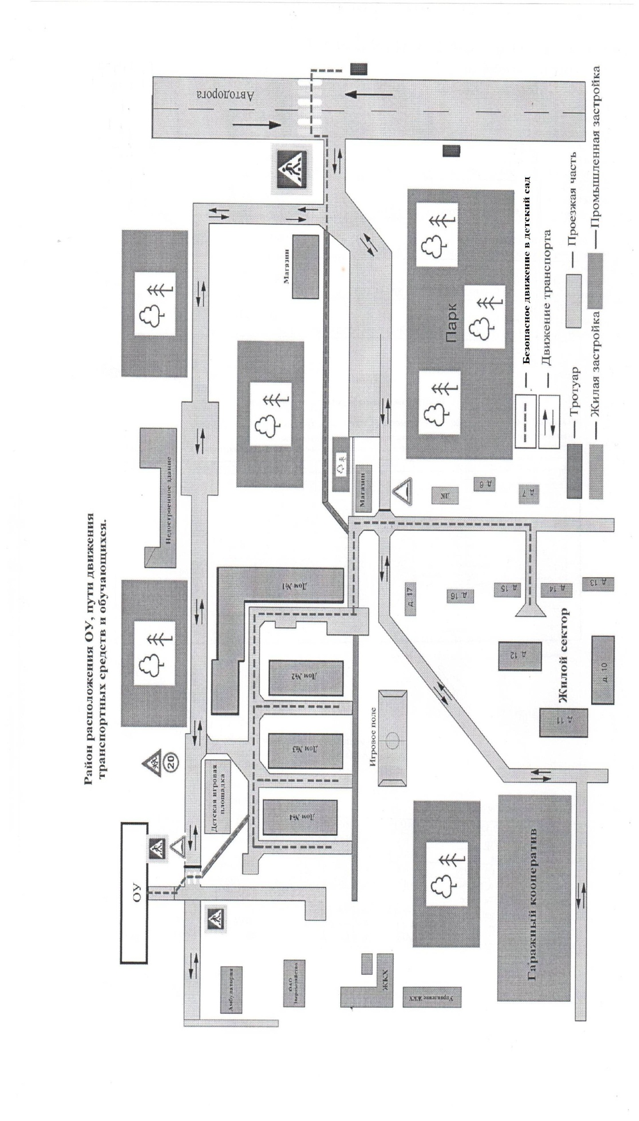
Организация дорожного движения в непосредственной близости от образовательного учреждения с размещением соответствующих технических средств, маршруты движения детей и расположение парковочных мест
